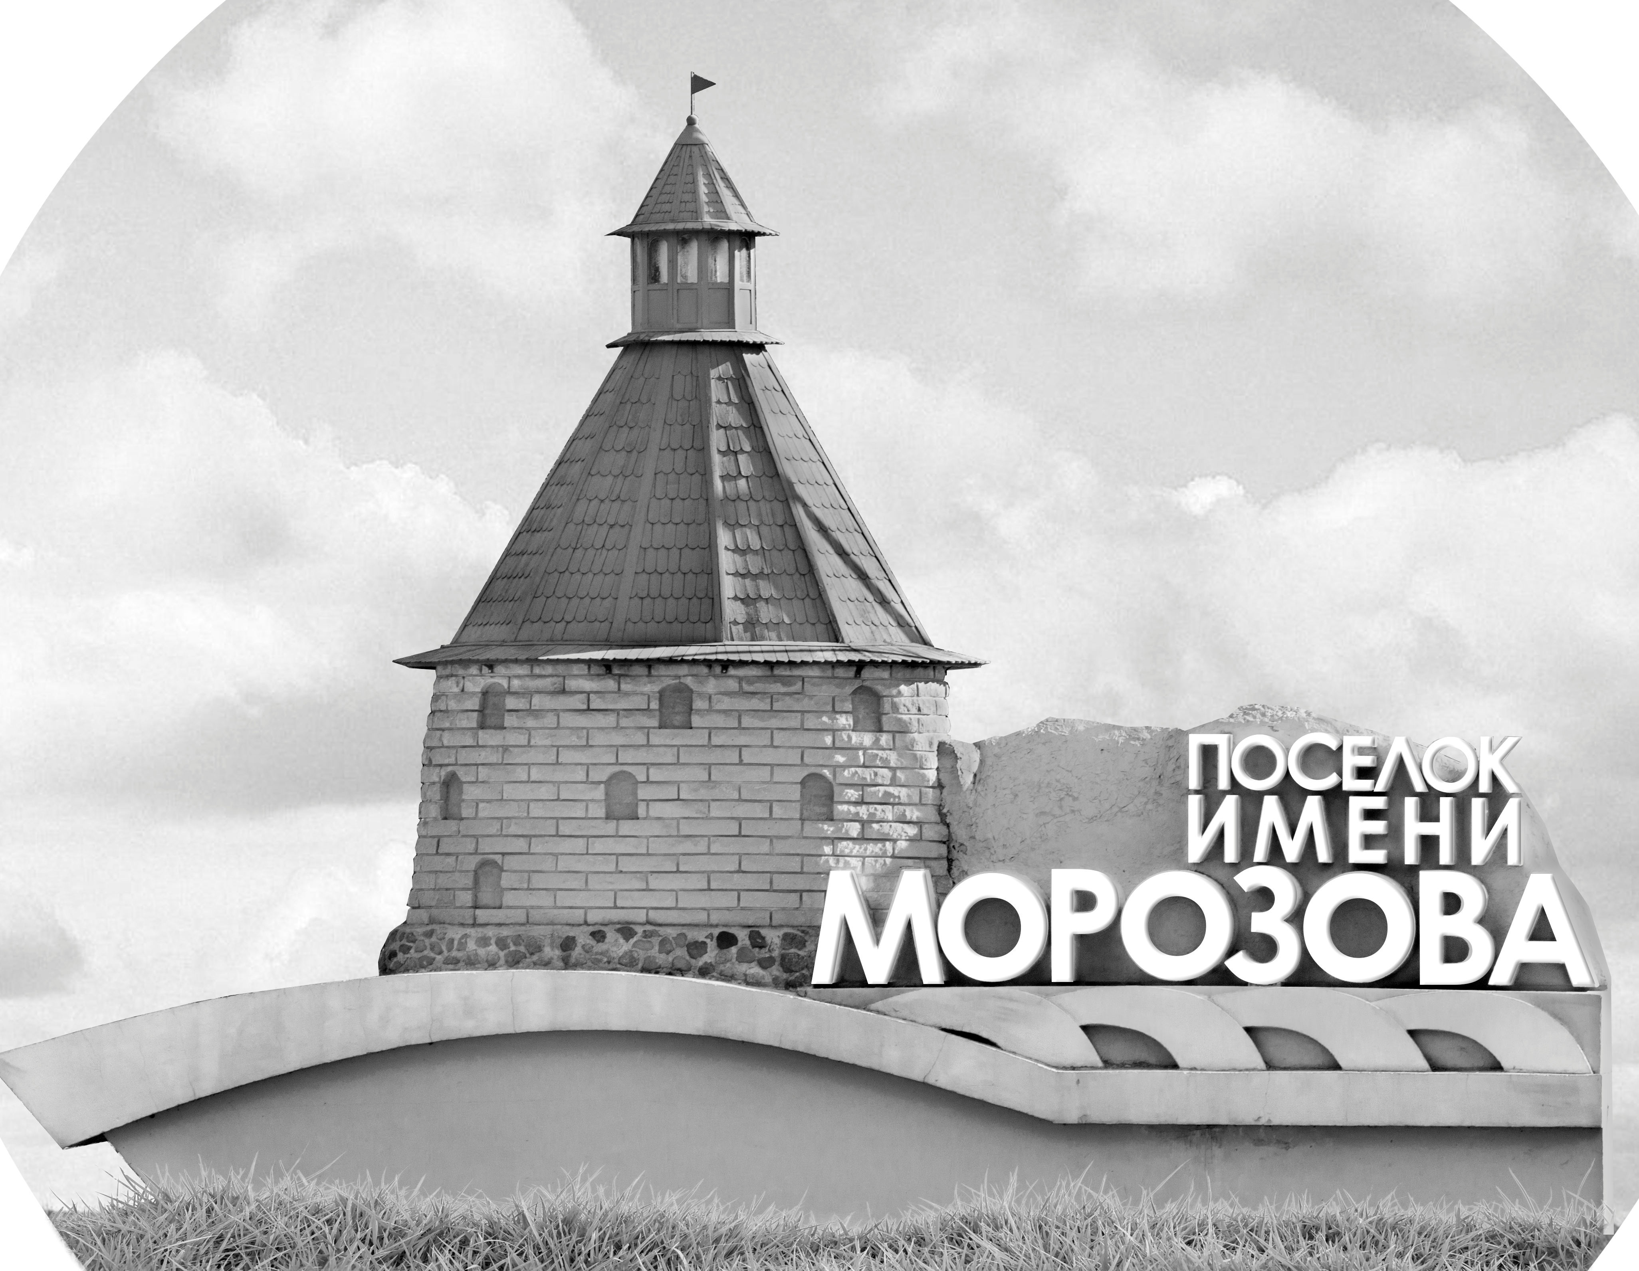 | ОФИЦИАЛЬНЫЙ ПРОТОКОЛ МАТЧА | Год рождения/Дивизион
 |  | 2007
1
Соревнование | Кубок Ладоги |  |  | Дата | 28.08.2021 | Игра № | 3
Место проведения | Ленинградская область | Арена | Хорс | Время | 13:45 | Зрители | 30

«A» «Рига селект» Латвия |  |  |  |  |  | Взятие ворот |  |  |  |  |  |  | Удаления
№ | Фамилия Имя |  | (К/А) | Поз. | Игр. | # | Время |  | Г | А 1 | А 2 | ИС | Время |  | № | Мин | Нарушение | Начало |  | Оконч.
31 | Эмилс Витолс |  |  | В | Да |  |  |  |  |  |  |  | 10 | 10 | 5 | 2 | ЗД-СП | 10 | 10 | 12 | 10
78 | Джигурс Язепс |  |  | В | Нет |  |  |  |  |  |  |  | 44 | 46 | 7 | 2 | ГРУБ | 44 | 46 | 45 | 00
5 | Целминьш Лицис Петерис |  |  | Н | Да
7 | Меикшанс Рихардс |  | А | З | Да
8 | Жукс Кришьянис |  |  | Н | Да
9 | Разумовскис Силвестрс |  |  | Н | Да
10 | Шмитс Албертс |  |  | З | Да
11 | Визулс Даренс |  | К | Н | Да
15 | Гринбергс Маркусс Габриелс |  |  | З | Да
21 | Лочмелис Линардс |  |  | Н | Да
22 | Мушка Эрнестс |  |  | Н | Да
27 | Штенденбергс Аленс |  |  | З | Да
33 | Грибустс Дидзис |  |  | З | Да
50 | Клявиньш Дамианс |  |  | Н | Да
91 | Малыньш Ото* |  |  | Н | Да
99 | Берзкалнс Рудолфс |  |  | Н | Да
Главный тренер |  | Лавиньш Родриго |  |  |  | Тренер |  |  |  |  |  |  |  |  |  |  | подпись | ‌

«Б» «Манеж» Санкт-Петербург |  |  |  |  |  | Взятие ворот |  |  |  |  |  |  | Удаления
№ | Фамилия Имя |  | (К/А) | Поз. | Игр. | # | Время |  | Г | А 1 | А 2 | ИС | Время |  | № | Мин | Нарушение |  | Начало |  | Оконч.
1 | Гок Макар* |  |  | В | Да | 1 | 14 | 38 | 7 |  |  |  | 2 | 43 | 33 | 2 | НП-АТ  2Н43П0 |  | 2 | 43 | 4 | 43
30 | Веселов Матвей |  |  | В | Нет | 2 | 43 | 42 | 97 |  |  |  | 6 | 45 | 11 | 2 | УД-КОЛ |  | 6 | 45 | 8 | 45
72 | Богацкий Филипп |  |  | В | Нет |  |  |  |  |  |  |  | 8 | 51 | 97 | 2 | УД-КОЛ |  | 8 | 51 | 10 | 51
7 | Рагузин Александр |  | А | Н | Да |  |  |  |  |  |  |  | 15 | 16 | 57 | 2 | ТЛ-КЛ |  | 15 | 16 | 17 | 16
8 | Волгин Арсений |  |  | З | Да |  |  |  |  |  |  |  | 18 | 15 | 97 | 2 | УД-КЛ |  | 18 | 15 | 20 | 15
9 | Туранцев Владислав |  |  | Н | Да |  |  |  |  |  |  |  | 23 | 03 | 71 | 2 | ПОДН |  | 23 | 03 | 25 | 03
11 | Захаров Ян |  |  | З | Да |  |  |  |  |  |  |  | 11 | 12 | 61 | 2 | ПОДН |  | 11 | 12 | 13 | 12
12 | Курицын Александр |  |  | Н | Да |  |  |  |  |  |  |  | 44 | 46 | 28 | 2 | УД-КЛ |  | 44 | 46 | 45 | 00
14 | Рясиков Владимир |  |  | Н | Да
22 | Стражин Марк |  | К | Н | Да
25 | Марушкин Богдан |  |  | Н | Да
28 | Виличко Глеб |  |  | Н | Да
33 | Ворокосин Дмитрий |  |  | Н | Да
39 | Внуков Станислав |  |  | Н | Да
42 | Безухов Павел |  |  | З | Да
44 | Храпаков Александр |  |  | Н | Да
57 | Гафаров Григорий |  |  | З | Да
61 | Левошевич Данила |  |  | З | Да
63 | Пархоменко Назарий |  |  | З | Да
71 | Романов Иван |  |  | Н | Да
97 | Колыгин Максим |  |  | Н | Да
Главный тренер |  | Пономарев Степан |  |  |  | Тренер |  |  |  |  |  |  |  |  |  |  | подпись | ‌

Послематчевые броски |  |  |  |  | Игра вратарей |  |  |  | По периодам |  | 1 | 2 | 3 | ОТ | ПБ | Общ. | Время игры
«А» | «Б» | Вр «А» | Вр «Б» | Счет | Время |  | «А» | «Б» | Взятие ворот | «А» | 0 | 0 | 0 |  |  | 0 | Начало | 13 | 51
 |  |  |  |  | 0 | 00 | 31 | 11 |  | «Б» | 1 | 0 | 1 |  |  | 2 | Окончание | 14 | 59
 |  |  |  |  |  |  |  |  | Штрафное время | «А» | 2 |  | 2 |  |  | 4 | Тайм-аут «А» | 43 | 42
 |  |  |  |  |  |  |  |  |  | «Б» |  | 6 | 10 |  |  | 16 | Тайм-аут «Б»
 |  |  |  |  |  |  |  |  | Броски по воротам | «А»
 |  |  |  |  |  |  |  |  |  | «Б» |  |  |  |  |  |  | ‌
 |  |  |  |  |  |  |  |  | Судьи при оштрафованных игроках | ‌ |  |  |  | Судья времени игры
 |  |  |  |  |  |  |  |  |  | ‌ |  |  |  | Секретарь
 |  |  |  |  |  |  |  |  | ‌Информатор | ‌ |  |  |  | подпись  ‌

Главный судья |  | Лучшие игроки матча | «Рига селект» | Малыньш Ото № 91
Главный судья |  |  | «Манеж» | Гок Макар № 1
подписи |  | Инспектор | ‌ | Замечания на обороте | Да | Нет

